新 书 推 荐

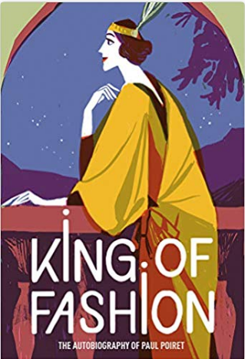
中文书名：《时尚之王：保罗·波烈的自传》
英文书名：King of Fashion: The autobiography of Paul Poiret
作 者：Paul Poiret
出 版 社：V&A Publishing
代理公司：ANA/Jessica Wu
页 数：192页
出版时间：2019年6月
代理地区：中国大陆
审读资料：电子稿
类 型：传记回忆录

内容简介：

保罗·波烈（Paul Poiret）(1879-1944) 在20世纪的前几十年领导着时尚界。他的自传讲述了一位布商的儿子迅速成为“时尚之王”的故事。从他卑微的巴黎童年，到作为时装设计师的初次亮相，再到他在第一次世界大战期间的经历，波烈在这本1931年首次出版的经典的书中揭示了一切。他的艺术才华，加上卓越的和独创的剪裁技巧，使他把装饰艺术的精神转化为革命性的服装，他的回忆录详细介绍了这个惊人时期的生活。作为一个精明的商人，波烈描述了他在时尚帝国的扩张，包括室内装饰和第一款设计师香水，并生动地讲述了他的奢华派对，客人们穿着他最新的作品游行的场景。

作者简介：

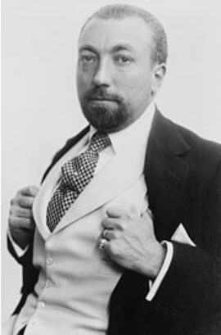
保罗·波烈（Paul Poiret）（1879-1944）出生于巴黎，1903年创立了自己的时装公司，并引领了20世纪前几十年的时装界。他于1944年在巴黎去世。大都会艺术博物馆的“保罗·波烈：时尚之王”展览是2007年全球领先的装饰艺术展览。

谢谢您的阅读！
请将反馈信息发至：吴伊裴（Jessica Wu）
安德鲁·纳伯格联合国际有限公司北京代表处
北京市海淀区中关村大街甲59号中国人民大学文化大厦1705室
邮编：100872
电话：010-82449901
传真：010-82504200
Email：jessica@nurnberg.com.cn
网址：http://www.nurnberg.com.cn
微博：http://weibo.com/nurnberg
豆瓣小站：http://site.douban.com/110577/

